**UNIVERSIDAD DE LAS FUERZAS ARMADAS – ESPE**

**Nombre:** Josue Gualotuña

**Asignatura:** Programación Orientada a Objetos

**NRC:** 1939

**Fecha de entrega:** 13 de enero de 2025

**INVENTARIO DE PRODUCTOS**

**Código en funcionamiento**

**Menú, comprobación: los datos ingresados deben ser numéricos positivos, agregar producto**

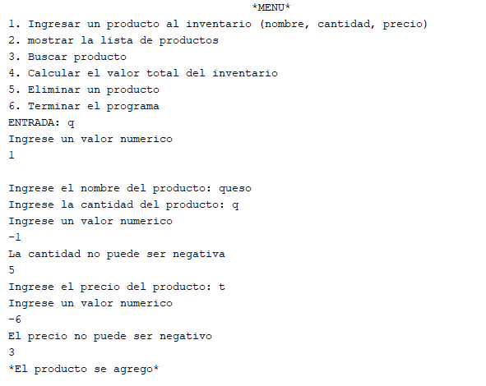

**Mostrar lista de productos**

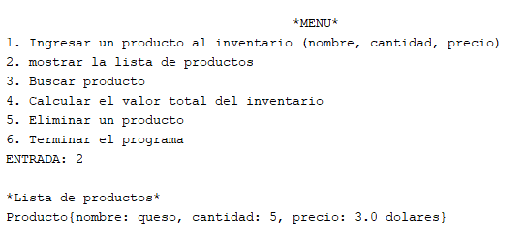

**Buscar producto**

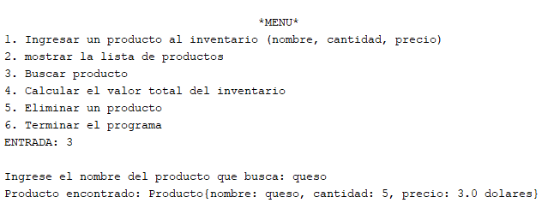

**Calcular el valor total del inventario**

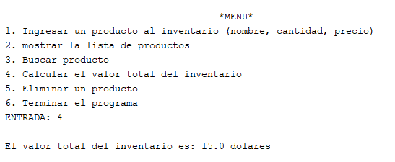

**Eliminar producto**

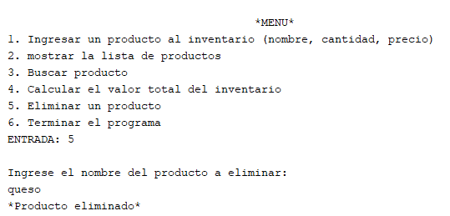

**Terminar el programa**

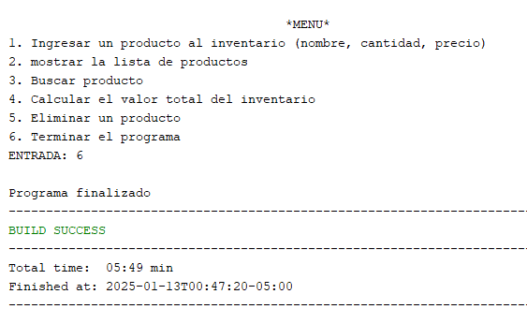

**Código de programación**

**Subclase Inventario**

package prytienda;

import java.util.ArrayList;

import java.util.List;

public class Inventario {

List<Producto> listaProductos = new ArrayList<Producto>();

public void agregarProducto(Producto prod){

listaProductos.add(prod);

}

public void mostrarProducto(){

if(listaProductos.isEmpty()){

System.out.println("Aun no se han agregado productos");

}

else{

for (Producto prod : listaProductos) {

System.out.println(prod);

}

}

}

public Producto buscarProducto(String nombre) {

for (Producto prod : listaProductos) {

if (prod.getNombre().equalsIgnoreCase(nombre)) {

return prod;

}

}

return null;

}

public double calcularValorTotal() {

double total = 0;

for (Producto prod : listaProductos) {

total += prod.getCantidad() * prod.getPrecio();

}

return total;

}

public void eliminarProducto(String nombre) {

Producto prod = buscarProducto(nombre);

if(prod== null){

System.out.println("Producto no encontrado");

}

else{

listaProductos.remove(prod);

System.out.println("*Producto eliminado*");

}

}

}

**Subclase producto**

package prytienda;

import java.util.Scanner;

public class Producto {

Scanner entrada = new Scanner(System.in);

String nombre;

int cantidad;

double precio;

public Producto(String nombre, int cantidad, double precio) {

this.nombre = nombre;

this.cantidad = cantidad;

this.precio = precio;

}

public String getNombre() {

return nombre;

}

public int getCantidad() {

return cantidad;

}

public double getPrecio() {

return precio;

}

public void setNombre(String nombre) {

this.nombre = nombre;

}

public void setCantidad(int cantidad) {

while(cantidad<0){

System.out.print("ERROR, la cantidad no puede ser negativa, ingrese un valor nuevamente: ");

int cantidadNueva= entrada.nextInt();

cantidad = cantidadNueva;

}

this.cantidad = cantidad;

}

public void setPrecio(double precio) {

while(precio<0){

System.out.print("ERROR, el precio no puede ser negativo, ingrese un valor nuevamente: ");

int precioNuevo= entrada.nextInt();

precio = precioNuevo;

}

this.precio = precio;

}

@Override

public String toString() {

return "Producto{" + "nombre: " + nombre + ", cantidad: " + cantidad + ", precio: " + precio + " dolares"+'}';

}

}

**Clase principal PryTienda**

package prytienda;

import java.util.Scanner;

public class PryTienda {

public static void main(String[] args) {

Inventario mainInventario = new Inventario();

Scanner entrada = new Scanner(System.in);

int opcion =0;

do{

System.out.println(" *MENU*");

System.out.println("1. Ingresar un producto al inventario (nombre, cantidad, precio)");

System.out.println("2. mostrar la lista de productos");

System.out.println("3. Buscar producto");

System.out.println("4. Calcular el valor total del inventario");

System.out.println("5. Eliminar un producto");

System.out.println("6. Terminar el programa");

System.out.print("ENTRADA: ");

while(true){

if(entrada.hasNextInt()){

opcion = entrada.nextInt();

if(opcion>0&&opcion<7){

break;

} else{

System.out.println("Ingrese un numero valido");

}

}else{

System.out.println("Ingrese un valor numerico");

entrada.next();

}

}

System.out.println();

entrada.nextLine();

if(opcion==6){

System.out.println("Programa finalizado");

break;

}

switch(opcion){

case 1:

System.out.print("Ingrese el nombre del producto: ");

String nombre = entrada.nextLine();

System.out.print("Ingrese la cantidad del producto: ");

int cantidad;

while(true){

if(entrada.hasNextInt()){

cantidad = entrada.nextInt();

if(cantidad>0){

break;

} else{

System.out.println("La cantidad no puede ser negativa");

}

}else{

System.out.println("Ingrese un valor numerico");

entrada.next();

}

}

System.out.print("Ingrese el precio del producto: ");

double precio;

while(true){

if(entrada.hasNextInt()){

precio = entrada.nextInt();

if(precio>0){

break;

} else{

System.out.println("El precio no puede ser negativo");

}

}else{

System.out.println("Ingrese un valor numerico");

entrada.next();

}

}

Producto mainProducto = new Producto(nombre,cantidad,precio);

mainProducto.setNombre(nombre);

mainProducto.setCantidad(cantidad);

mainProducto.setPrecio(precio);

mainInventario.agregarProducto(mainProducto);

System.out.println("*El producto se agrego*");

System.out.println();

break;

case 2:

System.out.println("*Lista de productos*");

mainInventario.mostrarProducto();

System.out.println();

break;

case 3:

System.out.print("Ingrese el nombre del producto que busca: ");

String nombreBuscar = entrada.nextLine();

Producto productoBuscado = mainInventario.buscarProducto(nombreBuscar);

System.out.println("Producto encontrado: "+ productoBuscado);

System.out.println();

break;

case 4:

System.out.print("El valor total del inventario es: ");

System.out.println(mainInventario.calcularValorTotal()+ " dolares");

System.out.println();

break;

case 5:

System.out.println("Ingrese el nombre del producto a eliminar: ");

String nombreEliminar = entrada.nextLine();

mainInventario.eliminarProducto(nombreEliminar);

System.out.println();

break;

default: System.out.println("Opcion no valida, ingrese un valor nuevamente");

System.out.println();

break;

}

}

while(opcion!=6);

}

}